Міністерство освіти і науки України

Запорізький національний технічний університет

кафедра програмних засобів

ЗВІТ

З лабораторної роботи №3

З дисципліни «Якість програмного забезпечення» з теми:

**«**ОБЧИСЛЕННЯ МЕТРИК РОЗМІРУ ТА СКЛАДНОСТІ ПРОГРАМ**»**

Виконав:

студент групи КНТ-415 Д.А. Рязанов

Прийняв: Т. І. Каплієнко

2018

**Мета роботи**

Вивчити основні метрики коду програмних систем та реалізувати їх із застосуванням мови С++ та Qt.

**Завдання до роботи**

Реализувати на мові C++ з використанням крос-платформного інструментарію Qt програму розрахунку метрик: кількість рядків коду; кількість пустих рядків; кількість рядків, що містять коментарі; кількість рядків, що містять вихідний код і коментарі; відсоток коментарів; словник операторів (кількість унікальних операторів програми, також символи-роздільники, імена процедур і знаки операцій); словник операндів (кількість унікальних операндів програми); загальна кількість операторів в програмі; загальна кількість операндів в програмі; довжина програми; обсяг програми; цикломатична складність; максимальний рівень вкладеності і довжина програми.

**Виконання роботи**

#include "mainwindow.h"

#include "ui_mainwindow.h"

int n1, n2, m, N1, N2, N, R;

MainWindow::MainWindow(QWidget *parent) :

QMainWindow(parent),

ui(new Ui::MainWindow)

{

ui->setupUi(this);

}

//change some information in mainwindow.cpp | sergeevQt

MainWindow::~*MainWindow*()

{

delete ui;

}

void MainWindow::on_SLOC_clicked()

{

QString str= ui->plainTextEdit->toPlainText();

int n = str.count("\n");

ui->label->setText(QString::number(n+1));

}

void MainWindow::on_EmptyLines_clicked()

{

QString str= ui->plainTextEdit->toPlainText();

int n = str.count("\n\n");

ui->label_2->setText(QString::number(n));

}

void MainWindow::on_Comments_clicked()

{

QString str= ui->plainTextEdit->toPlainText();

int n = str.count("\n//");

ui->label_3->setText(QString::number(n));

int k = str.count("\n");

ui->label_5->setText(QString::number(((float) n)/(k+1)*100)+"%");

}

void MainWindow::on_OnlyCode_clicked()

{

QString str = ui->plainTextEdit->toPlainText();

int n = str.count("\n");

int k = str.count("\n//");

ui->label_4->setText(QString::number(n-k-str.count("\n\n")));

}

void MainWindow::on_VocOperandn2_clicked()

{

QString str= ui->plainTextEdit->toPlainText();

QRegExp rx("([\\w\\']+)[\\s,.;]");

QStringList list;

int pos = 0;

while ((pos = rx.indexIn(str, pos)) != -1) {

list << rx.cap(1);

pos += rx.matchedLength();

}

list.removeDuplicates ();

QString types = "int void string double float iterator List const array for while do goto";

QStringList ltypes;

ltypes = types.split(" ");

QStringList::Iterator itt = ltypes.begin();

for(int i = list.count()-1; i >= 0; --i)

{

const QString& item = list[i];

itt = ltypes.begin();

while (itt != ltypes.end()){

if(item==*itt)

list.removeAt(i);

++itt;}

if ((item.toFloat()!=0)) {list.removeAt(i);}

}

for(int i = list.count()-1; i >= 0; --i)

{

const QString& item = list[i];

if (item=="0") {list.removeAt(i);}

}

n2=list.count();

ui->label_6->setText(QString::number(list.count()));

}

void MainWindow::on_VocOperatn1_clicked()

{

QString str= ui->plainTextEdit->toPlainText();

QStringList list = str.split(" ");

QString types = "+ - = += ++ -- * << >> < > != == || && &";

QStringList lst = str.split(QRegExp("(void|int|string|float|double|byte)[A-ZА-z0-9]*"), QString::SkipEmptyParts);

QStringList ltypes;

QStringList ress;

list.removeDuplicates ();

ltypes = types.split(" ");

QStringList::Iterator itt = ltypes.begin();

for(int i = list.count()-1; i >= 0; --i)

{

const QString& item = list[i];

itt = ltypes.begin();

while (itt != ltypes.end()){

if(item==*itt){

// list.removeAt(i);

ress << item;

}

++itt;

}

}

//===========================

int r=0;

QStringList::iterator t = lst.begin();

for(int i = lst.count()-1; i >= 0; --i)

{

const QString& item = lst[i];

r = r+item.count(")\n");

}

R = r;

n1 = ress.count();

ui->label_7->setText(QString::number(ress.count()+r));

}

void MainWindow::on_AllOperatN1_clicked()

{

QString str= ui->plainTextEdit->toPlainText();

QStringList list = str.split(" ");

QString types = "+ - = += ++ -- * << >> < > != == || && &";

QStringList ltypes;

QStringList ress;

ltypes = types.split(" ");

QStringList::Iterator itt = ltypes.begin();

for(int i = list.count()-1; i >= 0; --i)

{

const QString& item = list[i];

itt = ltypes.begin();

while (itt != ltypes.end()){

if(item==*itt){

ress << item;

}

++itt;

}

}

N1 = ress.count();

ui->label_8->setText(QString::number(ress.count()+R));

}

void MainWindow::on_AllOperandN2_clicked()

{

QString str= ui->plainTextEdit->toPlainText();

QRegExp rx("([\\w\\']+)[\\s,.;]");

QStringList list;

int pos = 0;

while ((pos = rx.indexIn(str, pos)) != -1) {

list << rx.cap(1);

pos += rx.matchedLength();

}

QString types = "int void string double float iterator List const array for while do goto";

QStringList ltypes;

ltypes = types.split(" ");

QStringList::Iterator itt = ltypes.begin();

for(int i = list.count()-1; i >= 0; --i)

{

const QString& item = list[i];

itt = ltypes.begin();

while (itt != ltypes.end()){

if(item==*itt)

list.removeAt(i);

++itt;}

if ((item.toFloat()!=0)) {list.removeAt(i);}

}

for(int i = list.count()-1; i >= 0; --i)

{

const QString& item = list[i];

if (item=="0") {list.removeAt(i);}

}

N2 = list.count();

ui->label_9->setText(QString::number(list.count()));

}

void MainWindow::on_Cyclomatic_clicked()

{

QString str= ui->plainTextEdit->toPlainText();

QStringList list = str.split(QRegExp("(for|while)"), QString::SkipEmptyParts);

QStringList::Iterator it = list.begin();

int s=0;

for(int i = list.count()-1; i >= 0; --i)

{

const QString& item = list[i];

if ((item.count("{")>=item.count("}"))&&(item.count("}")!=0)) {s=s+1; /*ui->plainTextEdit->insertPlainText(*it+"+++");*/}

}

ui->label_10->setText(QString::number(s+str.count("if(")));

}

void MainWindow::on_Voc_clicked()

{

m = n1+ n2+R;

ui->label_11->setText(QString::number(m));

}

void MainWindow::on_N_clicked()

{

N = N1+N2+R;

ui->label_12->setText(QString::number(N));

}

void MainWindow::on_V_clicked()

{

float q = N*qLn(m)/qLn(2);

ui->label_13->setText(QString::number(q));

}

void MainWindow::on_CI_clicked()

{

QString str= ui->plainTextEdit->toPlainText();

int n = str.count("if(");

ui->label_14->setText(QString::number(n));

}

На рисунку 1 продемонстровано результат виконання роботи.

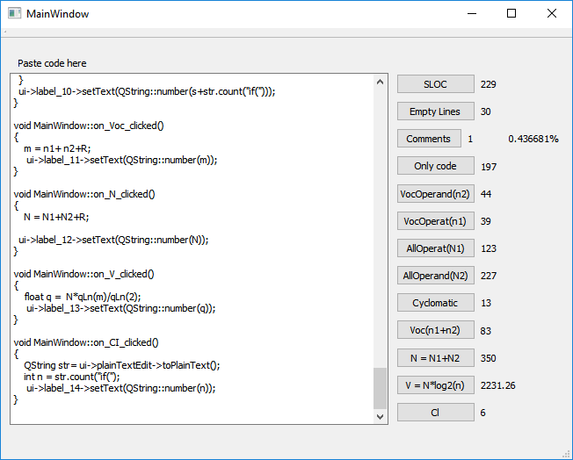

Рисунок 1. – Результат виконання роботи

**Висновок**

Вивчив основні метрики коду програмних систем та реалізувати їх із застосуванням мови С++ та Qt.